**Информация к проекту решения по заявлению:**

**1.17. Заявитель: Вейбер Марина Альбертовна**

**Земельный участок:**

кадастровый номер **54:35:084570:3**;

местоположение:Новосибирская область, г. Новосибирск, **Первомайский район,**ул. Кемеровская, 76; площадь 658 кв. м.; (планшет 4899).

**Зонирование:** Зона застройки индивидуальными жилыми домами (Ж-6)

**Заявленные требования:** *в части уменьшения минимального отступа от границ земельного участка:*

*с 3 м до 1 м со стороны земельного участка с кадастровым номером 54:35:084570:4,*

*с 3 м до 1,8 м со стороны земельного участка с кадастровым номером 54:35:084570:20,*

*с 3 м до 0,5 м со стороны ул. Кемеровской в габаритах ОКС.*

**Обоснование согласно заявлению:** *в связи с тем, что инженерно-геологические характеристики земельного участка и наличие инженерных сетей являются неблагоприятными для застройки*

**Планируется: реконструкция индивидуального жилого дома**

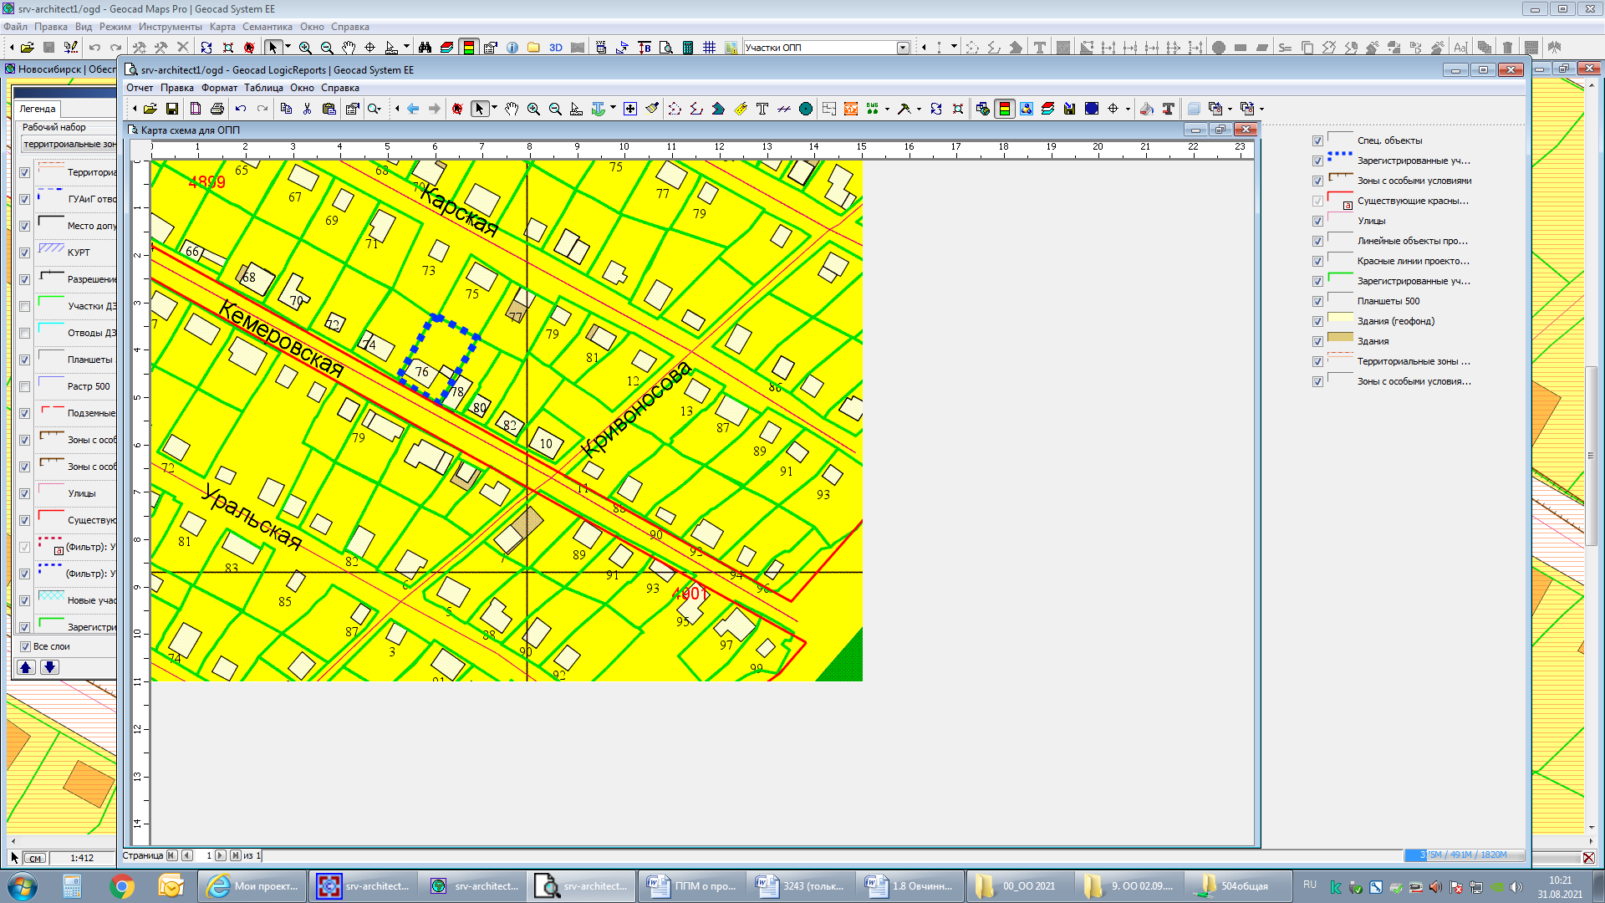

**:4**

**:20**

**0,5 м**

**1,8 м**

**1 м**

**54:35:084570:3**

**Ж-6**

**54:35:062486:67**

**0 м**

**0 м**

Приложения к заявлению: